一）选择题（把正确的答案填在表格里每小题1.5分共30分）
1、经线的长度（ ）
A、相等 B、不等 C、经度越大越长 D、0°经线最长
2、南回归线位于（ ）
A、高维度 B、中纬度 C、低纬度 D、中低纬度
3、下列哪一条经纬线与本初子午线一样长（ ）
A、23.5°S B、66.5°N C、20°W D、赤道
4、下列比例尺最大的是（ ）
A、1：100 000 B、1：5000 C、1：1000 D、1：500
5、1月份揭阳市的昼夜情况是（ ）
A、昼夜平分 B、昼比夜长 C、昼比夜短 D、昼比夜长12小时
6、跨经度最广的大洋是（ ）
A、太平洋 B、大西洋 C、印度洋 D、北冰洋
7、全球分为多少块板块（ ）
A、6块 B、7块 C、8块 D、5块
8、喜马拉雅山是由下列哪两块板块挤压形成的？（ ）
A、南美洲板块和北美洲板块 B、大洋洲板块和南极洲板块
C、亚欧板块和印度洋板块 D、太平洋板块和美洲板块
9、亚洲和非洲的分界线是（ ）
A、乌拉尔河 B、巴拿马运河 C、苏伊士运河 D、白令海峡
10、在卫星云图上，白色表示（ ）
A、海洋 B、陆地
C、沙漠 D、云区

11、通常天气预报要说明一日的情况有（ ）
①阴晴 ②风 ③气温 ④空气质量 ⑤降水
A、①②③④ B、①②③⑤ C、②③④⑤ D、①③④⑤
12、揭阳市气温比北京高，其主要影响因素是（ ）
A、纬度因素 B、海陆因素 C、地形因素 D、洋流因素
13.下列描述天气的是
A、夜来风雨声,花落知多少 B、揭阳市四季如春
C、揭阳市夏季高温多雨,冬季寒冷干燥 D、南极洲终年严寒
14、降水的主要形式是（ ）
A、降雪 B、降雨 C、冰雹 D、雾、霜
15、世界上的火山、地震，大多发生在（ ）
A、板块鱼板块交界地带 B、地壳比较稳定的地带
C、地球上有山脉分布的地带 D、地球上有高原分布的地带
16、日本多火山，地震的原因是（ ）
A、位于亚欧板块和太平洋板块交界处，地壳很不稳定 B、暴雨很多
C、板块张裂的结果 D、两个大陆板块碰撞的结果
17、北半球陆地上的月平均气温最低出现在（ ）
A、七月 B、一月 C、八月 D、二月
18.读下面四幅经纬网图回答。在图中数字所示的地点中，既位于北半球，又位于东半球的是

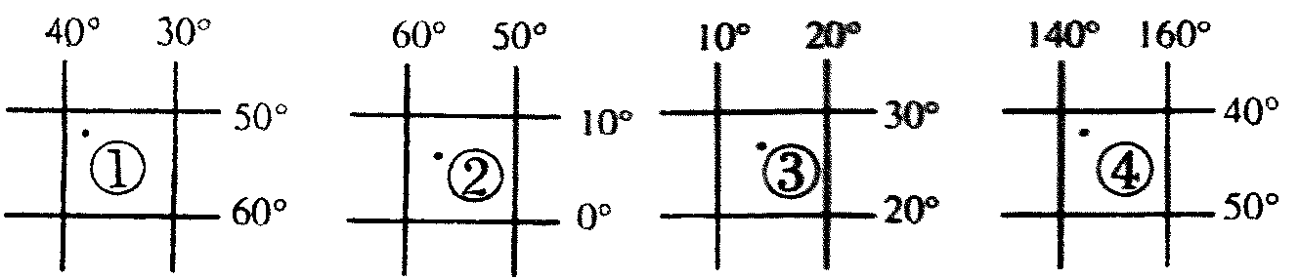

A. ①② B.③④ C. ③ D.④
19、通常情况下，一天中气温最高的时刻最可能出现在（ ）
A、午后2点 B、正午12点 C、午后1点 D、午后3点
20.小黄从赤道上的某点出发，先向正北方向走50千米，再向正西方向走50千米，接着向正南方向走50千米，最后向正东方向走50千米，此时小黄位于出发点的什么位置
A.正东方 B.正南方 C.回到出发点 D.正西方

二）填空题（每空1.5分共12分）
21）地球的形状是一个 。地球的表面积是 平方千米。
22）地球自转的方向是_____________自转产生 现象
23）地图的基本要素是方向， 和图例。
24）.地球上陆地占地球表面的 %，而海洋占 % 。
25）全球的气温分布规律是 。

三）综合题

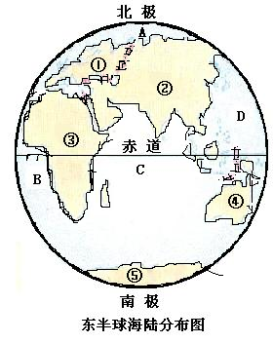

26、读“东半球”海陆分布图，回答问题（第一小题每空1分共8分）
（1）图中字母代表的大洋和和数字代表的大洲名称
B C
① ②
⑤
（2）赤道穿过的大洋有 、 、 。

27.读等高线地形图图，完成下列各题：（共12分）
（1）写出图中字母代表的相应地形部位的名称：（每空1分共4分）
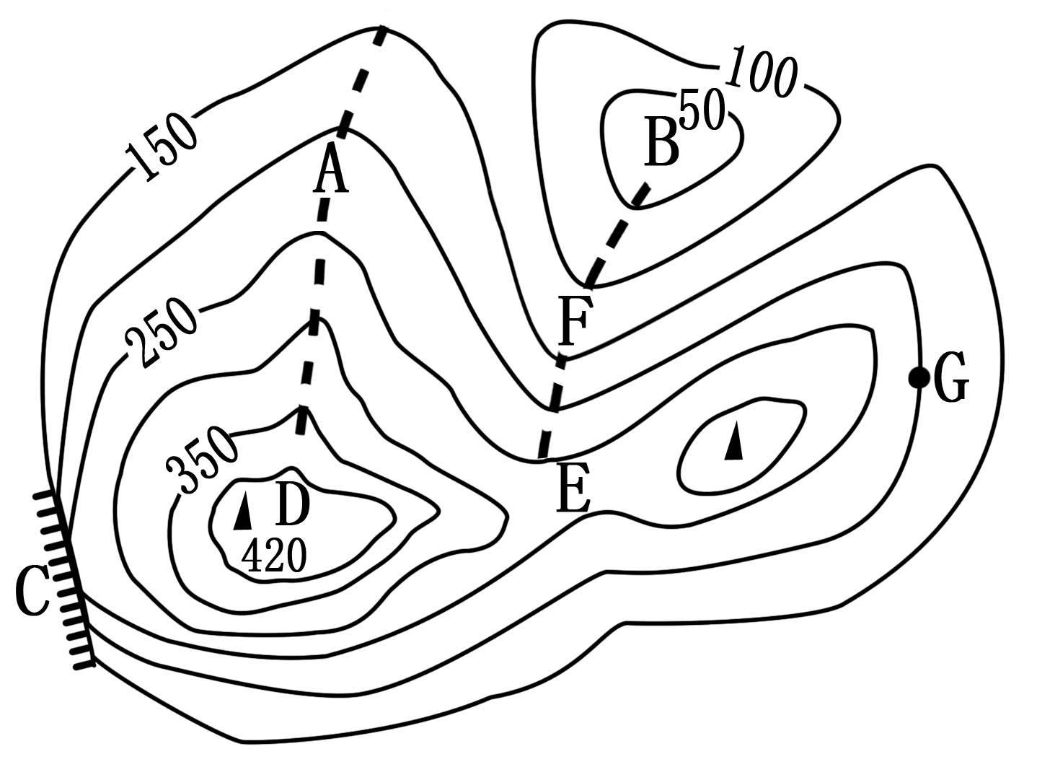
A虚线. ；
B. ；
C. ；
E. ；
（2）每小题3分共6分
登山路线A虚线和登山路线H实线
哪条比较容易登山？为什么？
H

A虚线和F虚线哪条比较容易容易形成河流？为什么？

地理试卷答案
一）选择题
1 | 2 | 3 | 4 | 5 | 6 | 7 | 8 | 9 | 10
A | B | C | D | C | D | A | C | C | D
11 | 12 | 13 | 14 | 15 | 16 | 17 | 18 | 19 | 20
B | A | A | B | A | A | B | C | A | D
二）填空题
21）地球的形状是一个 球体 。地球的表面积是 5.1 平方千米。
22）地球自转的方向是___自西向东，自转产生 昼夜更替 现象
23）地图的基本要素是方向， 比例尺 和图例。
24）.地球上陆地占地球表面的 71 %，而海洋占 29 % 。
25）全球的气温分布规律是 低纬度向高纬度逐渐降低 。
三）综合题
26、读“东半球”海陆分布图，回答问题（第一小题每空1分共8分）
（1）图中字母代表的大洋和和数字代表的大洲名称
B 大西洋 C 印度洋

① 欧洲 ② 亚洲

⑤ 南极洲

（2）赤道穿过的大洋有 非洲 、 亚洲 、 大洋洲 。

（1）写出图中字母代表的相应地形部位的名称：（每空1分共4分）
A虚线. 山脊 ；
B. 山顶 ；
C. 断崖 ；
E. 鞍部 ；
（2）每小题3分共6分
登山路线A虚线和登山路线H实线
哪条比较容易登山？为什么？
登山路线A虚线比较容易登山，
因为A处的等高线比较稀疏坡度比较平缓。
A虚线和F虚线哪条比较容易容易形成河流？为什么？
F虚线比较容易容易形成河流，因为F虚线是山谷。

